Resolución del Pleno del Instituto de Transparencia, Acceso a la Información Pública y Protección de Datos Personales del Estado de México y Municipios, con domicilio en Metepec, Estado de México, a veintiséis de mayo de dos mil veintiuno.
VISTOS los expedientes electrónicos formados con motivo de los recursos de revisión números 01325/INFOEM/IP/RR/2021, 01326/INFOEM/IP/RR/2021, 01803/INFOEM/IP/RR/2021 y 01804/INFOEM/IP/RR/2021, interpuestos por el C. xxxx xxxxxxxxxxxxxx, en lo sucesivo El Recurrente, en contra de la falta de respuesta del Ayuntamiento de Teoloyucan, en lo sucesivo El Sujeto Obligado, se procede a dictar la presente resolución.

A N T E C E D E N T E S D E L A S U N T O
PRIMERO. De la Solicitud de Información.
Con fecha veintitrés de febrero y diez de marzo, El Recurrente, presentó a través del Sistema de Acceso a la Información Mexiquense (SAIMEX) ante El Sujeto Obligado, las solicitudes de acceso a la información pública, registradas bajo los números de expediente 00069/TEOLOYU/IP/2021, 00070/TEOLOYU/IP/2021, 00085/TEOLOYU/IP/2021 y 00086/TEOLOYU/IP/2021, mediante las cuales solicitó información en el tenor siguiente:

Solicitud de información 00069/TEOLOYU/IP/2021
“Que por medio del presente ocurso y con fundamento por lo establecido en el articulo 6 de la Constituciòn Polìtica de los Estados Unidos Mexicanos, La Ley General de Transparencia y Acceso a la Información Pública; El artículo 5 de la Constitución Política del Estado Libre y Soberano de México y La Ley de Transparencia y Acceso a la Información Pública del Estado de México y Municipios; asi como los criterios de interpretacion vigentes emitidos por el Instituto Nacional de Transparencia, Acceso a la Información y Protección de Datos Personales y los Lineamientos vigentes emitidos por el Instituto de Transparencia, Acceso a la Información Pública y Protección de Datos Personales del Estado de México y Municipios que sean aplicables a mi solicitud, respetuosamente solicito del Ayuntamiento de Teoloyucan (Sujeto Obligado) la siguiente información pùblica: 1.-El monto total y las facturas correspondientes por concepto de la adquisición de toda la pintura que se empleo en las jornadas de embellecimiento que realizo el Ayuntamiento de Teoloyucan. El periodo del cual solicito la informacion es desde el incio de la presente administración hasta la fecha de recepcion de mi solicitud. 2.-El expediente del procedimiento de Licitacion, Invitacion Restringida o Adjudicacion Directa respectivo. 3.-El contrato que celebro el Ayuntamiento con el provedor de la pintura; ya sea persona fisica o persona juridica colectiva. 4.-Todos y cada uno de los documentos considerados como anexos de la presente solicitud de acceso a la informacion pùblica. Todo lo anterior se solicita en version pública. En caso de que el sujeto obligado y/o el Titular de la Unidad de Transparencia no den contestacion a la presente solicitud de Informacion Publica en tiempo y forma y habiendo fenecido el plazo de quince dias habiles contados desde la fecha de recepcion de mi solicitud por parte del sujeto obligado y no habiendo sido notificado de ninguna aclaraciòn o ampliacion del plazo (prorroga) debidamente fundada y motivada respecto del presente ocurso y me vea en la penosa necesidad de promover un recurso de revisión y que la resolucion del mismo, me sea favorable; pido sean sancionados todos y cada uno de los funcionarios y empleados pùblicos, que se negaron a proporcionarme la informacion pùblica que les fue solicitada; lo anterior es en estricta aplicacion del artículo 214 y demàs artìculos relativos y aplicables de la Ley de Transparencia y Acceso a la Información Pública del Estado de México y Municipios. Finalmente, respetuosamente pido en mi calidad de solicitante, sean reservados todos y cada uno de mis datos personales y se ingrese mi solicitud como anonima, de conformidad con lo establecido en el articulo 155 de la La Ley de Transparencia y Acceso a la Información Pública del Estado de México y Municipios, para efectos de evitar que el sujeto obligado recabé datos que den lugar a indagatorias sobre mi identidad. Por su atencion, Gracias.” [Sic]

Solicitud de información 00070/TEOLOYU/IP/2021
“Que por medio del presente ocurso y con fundamento por lo establecido en el articulo 6 de la Constituciòn Polìtica de los Estados Unidos Mexicanos, La Ley General de Transparencia y Acceso a la Información Pública; El artículo 5 de la Constitución Política del Estado Libre y Soberano de México y La Ley de Transparencia y Acceso a la Información Pública del Estado de México y Municipios; asi como los criterios de interpretacion vigentes emitidos por el Instituto Nacional de Transparencia, Acceso a la Información y Protección de Datos Personales y los Lineamientos vigentes emitidos por el Instituto de Transparencia, Acceso a la Información Pública y Protección de Datos Personales del Estado de México y Municipios que sean aplicables a mi solicitud, respetuosamente solicito del Ayuntamiento de Teoloyucan (Sujeto Obligado) la siguiente información pùblica: 1.-El presupuesto asignado al programa denominado "Teoloyucan iluminado". 2.- El nùmero total de luminarias nuevas que han sido colocadas desde el inicio del programa en cita, hasta el dia de recepcion de la presente solicitud de acceso a la informacón pública. 3.-El costo total y unitario por luminaria nueva, con y sin impuestos. 4.-El expediente de Licitacion, Invitacion Restringida o Adjudicacion Directa respectivo y por el cual se adquirieron las luminarias nuevas del programa anteriormente referido. 5.-El contrato que celebro el Ayuntamiento de Teoloyucan con el proveedor de las luminarias nuevas. 6.-Todos y cada uno de los gastos de comprobacion (recibos y facturas) del programa antes mencionado. 7.-Todos y cada uno de los documentos considerados como anexos de la presente solicitud de acceso a la informacion pùblica. 8.- Toda la informacion que se solicita es su version pùblica para su publicacion inmediata en redes sociales. En caso de que el sujeto obligado y/o el Titular de la Unidad de Transparencia no den contestacion a la presente solicitud de informacion pùblica en tiempo y forma y habiendo fenecido el plazo de quince dias hàbiles contados desde la fecha de recepcion de mi solicitud por parte del sujeto obligado y no habiendo sido notificado de ninguna aclaraciòn o ampliacion del plazo (prorroga) debidamente fundada y motivada respecto del presente ocurso y me vea en la penosa necesidad de promover un recurso de revisión y que la resolucion del mismo, me sea favorable; pido sean sancionados todos y cada uno de los funcionarios y empleados pùblicos, que se negaron a proporcionarme la informacion pùblica que les fue solicitada; lo anterior es en estricta aplicacion del artículo 214 y demàs artìculos relativos y aplicables de la Ley de Transparencia y Acceso a la Información Pública del Estado de México y Municipios. Finalmente, respetuosamente pido en mi calidad de solicitante, sean reservados todos y cada uno de mis datos personales y se ingrese mi solicitud como anonima, de conformidad con lo establecido en el articulo 155 de la La Ley de Transparencia y Acceso a la Información Pública del Estado de México y Municipios, para efectos de evitar que el sujeto obligado recabé datos que den lugar a indagatorias sobre mi identidad. Por su atencion, Gracias.” [Sic]

Solicitud de información 00085/TEOLOYU/IP/2021
“Que por medio del presente ocurso y con fundamento por lo establecido en el articulo 6 de la Constituciòn Polìtica de los Estados Unidos Mexicanos, La Ley General de Transparencia y Acceso a la Información Pública; El artículo 5 de la Constitución Política del Estado Libre y Soberano de México y La Ley de Transparencia y Acceso a la Información Pública del Estado de México y Municipios; asi como los criterios de interpretacion vigentes emitidos por el Instituto Nacional de Transparencia, Acceso a la Información y Protección de Datos Personales y los Lineamientos vigentes emitidos por el Instituto de Transparencia, Acceso a la Información Pública y Protección de Datos Personales del Estado de México y Municipios que sean aplicables a mi solicitud, respetuosamente solicito del Ayuntamiento de Teoloyucan (Sujeto Obligado) la siguiente información pùblica:1.-El monto total por concepto de la adquisición de toda la pintura que se empleo en las jornadas de embellecimiento que realizo el Ayuntamiento de Teoloyucan. El periodo del cual solicito la informacion es desde el incio de la presente administracion hasta la fecha de recepcion de mi solicitud. 2.-El expediente de Licitacion, Invitacion Restringida o Adjudicacion Directa respectivo. 3.-Todos y cada uno de los documentos considerados como anexos de la presente solicitud de informacion pùblica. En caso de que el sujeto obligado y/o el Titular de la Unidad de Transparencia no den contestacion a la presente solicitud de Informacion Publica en tiempo y forma y habiendo fenecido el plazo de quince dias habiles contados desde la fecha de recepcion de mi solicitud por parte del sujeto obligado y no habiendo sido notificado de ninguna aclaraciòn o ampliacion del plazo (prorroga) debidamente fundada y motivada respecto del presente ocurso y me vea en la penosa necesidad de promover un recurso de revisión y que la resolucion del mismo, me sea favorable; pido sean sancionados todos y cada uno de los funcionarios y empleados pùblicos, que se negaron a proporcionarme la informacion pùblica que les fue solicitada; lo anterior es en estricta aplicacion del artículo 214 y demàs artìculos relativos y aplicables de la Ley de Transparencia y Acceso a la Información Pública del Estado de México y Municipios. Finalmente, respetuosamente pido en mi calidad de solicitante, sean reservados todos y cada uno de mis datos personales y se ingrese mi solicitud como anonima, de conformidad con lo establecido en el articulo 155 de la La Ley de Transparencia y Acceso a la Información Pública del Estado de México y Municipios, para efectos de evitar que el sujeto obligado recabé datos que den lugar a indagatorias sobre mi identidad. Por su atencion, Gracias.” [Sic]

Solicitud de información 00086/TEOLOYU/IP/2021
“Que por medio del presente ocurso y con fundamento por lo establecido en el articulo 6 de la Constituciòn Polìtica de los Estados Unidos Mexicanos, La Ley General de Transparencia y Acceso a la Información Pública; El artículo 5 de la Constitución Política del Estado Libre y Soberano de México y La Ley de Transparencia y Acceso a la Información Pública del Estado de México y Municipios; asi como los criterios de interpretacion vigentes emitidos por el Instituto Nacional de Transparencia, Acceso a la Información y Protección de Datos Personales y los Lineamientos vigentes emitidos por el Instituto de Transparencia, Acceso a la Información Pública y Protección de Datos Personales del Estado de México y Municipios que sean aplicables a mi solicitud, respetuosamente solicito del Ayuntamiento de Teoloyucan (Sujeto Obligado) la siguiente información pùblica:1.-El monto total por concepto de la adquisición de toda la pintura que se empleo en las jornadas de embellecimiento que realizo el Ayuntamiento de Teoloyucan. El periodo del cual solicito la informacion es desde el incio de la presente administracion hasta la fecha de recepcion de mi solicitud. 2.-El expediente de Licitacion, Invitacion Restringida o Adjudicacion Directa respectivo. 3.-Todos y cada uno de los documentos considerados como anexos de la presente solicitud de informacion pùblica. En caso de que el sujeto obligado y/o el Titular de la Unidad de Transparencia no den contestacion a la presente solicitud de Informacion Publica en tiempo y forma y habiendo fenecido el plazo de quince dias habiles contados desde la fecha de recepcion de mi solicitud por parte del sujeto obligado y no habiendo sido notificado de ninguna aclaraciòn o ampliacion del plazo (prorroga) debidamente fundada y motivada respecto del presente ocurso y me vea en la penosa necesidad de promover un recurso de revisión y que la resolucion del mismo, me sea favorable; pido sean sancionados todos y cada uno de los funcionarios y empleados pùblicos, que se negaron a proporcionarme la informacion pùblica que les fue solicitada; lo anterior es en estricta aplicacion del artículo 214 y demàs artìculos relativos y aplicables de la Ley de Transparencia y Acceso a la Información Pública del Estado de México y Municipios. Finalmente, respetuosamente pido en mi calidad de solicitante, sean reservados todos y cada uno de mis datos personales y se ingrese mi solicitud como anonima, de conformidad con lo establecido en el articulo 155 de la La Ley de Transparencia y Acceso a la Información Pública del Estado de México y Municipios, para efectos de evitar que el sujeto obligado recabé datos que den lugar a indagatorias sobre mi identidad. Por su atencion, Gracias.” [Sic]
Modalidad de entrega: A través del SAIMEX, en los cuatro casos.

SEGUNDO. De la respuesta del Sujeto Obligado.
De las constancias de los expedientes electrónicos del SAIMEX, se aprecia que El Sujeto Obligado fue omiso en dar respuestas a las solicitudes de información presentadas por El Recurrente, derivado de lo anterior, se constituye la figura de la NEGATIVA FICTA, cuya esencia consiste en atribuir un efecto negativo de la autoridad administrativa frente a las instancias y solicitudes que hagan los particulares.

TERCERO. Del recurso de revisión.
Inconforme con la falta de respuestas por El Sujeto Obligado, El Recurrente interpuso los recursos de revisión, en fechas veintitrés de marzo y dieciséis de abril de dos mil veintiuno, los cuales fueron registrados en el sistema electrónico con los expedientes 01325/INFOEM/IP/RR/2021, 01326/INFOEM/IP/RR/2021, 01803/INFOEM/IP/RR/2021 y 01804/INFOEM/IP/RR/2021, en los cuales arguye las siguientes manifestaciones:
Recurso de revisión 01325/INFOEM/IP/RR/2021 y 01326/INFOEM/IP/RR/2021
Acto Impugnado:
“La falta de respuesta a una solicitud de acceso a la informacion pública.” [Sic]
Razones o Motivos de Inconformidad:
“No dio respuesta a mi solicitud de informacion.” [Sic]

Recurso de revisión 01803/INFOEM/IP/RR/2021 y 01804/INFOEM/IP/RR/2021
Acto Impugnado:
“la falta de respuesta a una solicitud de informacion.” [Sic]
Razones o Motivos de Inconformidad:
“no me entrego la informacion.” [Sic]

CUARTO. Del turno del recurso de revisión.
Medios de impugnación que le fueron turnados por medio del sistema electrónico a los Comisionados Zulema Martínez Sánchez, Luis Gustavo Parra Noriega, José Guadalupe Luna Hernández y Javier Martínez Cruz en términos del arábigo 185 fracción I de la Ley de Transparencia y Acceso a la información Pública del Estado de México y Municipios, de los cuales recayeron en acuerdos de admisión en fechas veintiséis de marzo, cinco y veintiuno de abril, todos de dos mil veintiuno, determinándose, un plazo de siete días para que las partes manifestaran lo que a su derecho corresponda en términos de los numerales ya citados.

QUINTO. De la acumulación.
Por acuerdo del Pleno del Instituto, en la Décima Segunda Sesión Ordinaria celebrada el catorce de abril de dos mil veintiuno, se aprobó la acumulación de los recursos de revisión 01325/INFOEM/IP/RR/2021 y 01326/INFOEM/IP/RR/2021; a su vez mediante la Décima Cuarta Sesión Ordinaria llevada a cabo el veintiocho de abril de dos mil veintiuno, se aprobó la acumulación de los recursos de revisión 01803/INFOEM/IP/RR/2021 y 01804/INFOEM/IP/RR/2021 al recurso de revisión 01325/INFOEM/IP/RR/2021, ya que existe identidad de la solicitante, del sujeto obligado y similitud de causas y objeto de solicitud.

Lo anterior de conformidad con lo dispuesto en el artículo 195 de la Ley de Transparencia y Acceso a la Información Pública del Estado de México y Municipios, y con el artículo 18 del Código de Procedimientos Administrativos del Estado de México, los cuales establecen respectivamente:
Ley de Transparencia y Acceso a la Información Pública del Estado de México y Municipios
“Artículo 195. En la tramitación del recurso de revisión se aplicarán supletoriamente las disposiciones contenidas en el Código de Procedimientos Administrativos del Estado de México.” [Sic]
Código de Procedimientos Administrativos del Estado de México
“Artículo 18.- La autoridad administrativa o el Tribunal acordarán la acumulación de los expedientes del procedimiento y proceso administrativo que ante ellos se sigan, de oficio o a petición de parte, cuando las partes o los actos administrativos sean iguales, se trate de actos conexos o resulte conveniente el trámite unificado de los asuntos, para evitar la emisión de resoluciones contradictorias. La misma regla se aplicará, en lo conducente, para la separación de los expedientes.” [Sic]

SEXTO. De la etapa de instrucción.
Así, en la etapa de instrucción, de las constancias que obran en los expedientes electrónicos se advierte que en los expedientes electrónicos de los recursos de revisión, El Sujeto Obligado rindió sus informes justificados en fechas dieciséis y veintinueve de abril, mismos que fueron puestos a la vista del Recurrente, el veintiséis de abril y el seis de mayo, de dos mil veintiuno.
Por lo que una vez transcurrido el plazo establecido para que las partes manifestaran lo que a su derecho conviniera, en fecha trece de mayo de dos mil veintiuno, se decretó el cierre de instrucción en términos del artículo 185 fracción VI de la Ley de Transparencia y Acceso a la Información Pública del Estado de México y Municipios, iniciando el término legal para dictar resolución definitiva del asunto.

C O N S I D E R A N D O
PRIMERO. De la competencia.
Este Instituto de Transparencia, Acceso a la Información Pública y Protección de Datos Personales del Estado de México, es competente para conocer y resolver los presentes recursos de revisión interpuestos por El Recurrente conforme a lo dispuesto en los artículos 6, apartado A, fracción IV de la Constitución Política de los Estados Unidos Mexicanos, 5, párrafos vigésimo segundo, vigésimo tercero y vigésimo cuarto, fracción IV de la Constitución Política del Estado Libre y Soberano de México, 1, 2 fracción II, 13, 29, 36 fracciones II y III, 176, 178, 179 fracción I, 181 párrafo tercero, 182, 185, 188 y 194 de la Ley de Transparencia y Acceso a la Información Pública del Estado de México y Municipios, 9 fracciones I, XXIV, 11 y 14 fracción I del Reglamento Interior del Instituto de Transparencia, Acceso a la Información Pública y Protección de Datos Personales del Estado de México.
Aunado a lo anterior, este Órgano Garante estima pertinente realizar un pronunciamiento ya que consientes de la situación que se vive en la actualidad a fin de otorgarle a los ciudadanos herramientas ágiles y accesibles para el ejercicio de los derechos humanos que se tutelan, se considera que a pesar de las condiciones a las que nos enfrentamos, se cuentan con las herramientas técnicas y tecnológicas necesarias que eviten mermar el ejercicio de los derechos correspondientes, sin que ello implique el poner en riesgo el diverso derecho a la salud de todos los partícipes en los procesos que conllevan.
SEGUNDO. Sobre los alcances del recurso de revisión.
Derivado de la impugnación realizada, es preciso e importante señalar que el recurso de revisión inmerso en la Ley de Transparencia vigente en la entidad, tiene el fin y alcance que señalan los numerales 176, 179, 181 párrafo cuarto, 194 y 195 y demás aplicables de la Ley de Transparencia y Acceso a la Información Pública del Estado de México y Municipios vigente, el cual será analizado conforme a las actuaciones que obren en el expediente electrónico, con la finalidad de reparar cualquier posible afectación al derecho de acceso a la información pública y garantizando el principio rector de máxima publicidad.

TERCERO. De las causas de improcedencia.
En el procedimiento de acceso a la información y de los medios de impugnación de la materia, se advierten diversos supuestos de procedibilidad, los cuales deben estudiarse con la finalidad de dar cumplimiento a los principios de legalidad y objetividad inmersos en el artículo 9 de Ley de Transparencia y Acceso a la Información Pública del Estado de México y Municipios, en correlación con la seguridad jurídica que debe generar lo actuado ante este Organismo garante.
Siendo facultad de este Órgano entrar al estudio de las causas de improcedencia que hagan valer las partes o que se adviertan de oficio por este Resolutor y por ende objeto de análisis previo al estudio de fondo del asunto, en los presupuestos procesales sobre el inicio o trámite de un proceso, generando eficacia jurídica en las resoluciones, máxime que se trata de una figura procesal adoptada en la ley de la materia, la cual impide su estudio y resolución cuando una vez admitido el recurso de revisión se advierta una causa de improcedencia que permita sobreseer el recurso de revisión, sin estudiar el fondo del asunto; circunstancias anteriores que no son incompatibles con el derecho de acceso a la justicia, ya que éste no se coarta por regular causas de improcedencia y sobreseimiento con tales fines.
Así las cosas, del análisis del expediente electrónico no se advierte ninguna causa de improcedencia que se actualice ni mucho menos alguna hecha valer por alguna de las partes, procediendo al estudio del fondo del asunto, en los siguientes términos.

CUARTO. Estudio y resolución del asunto
Antes del entrar al estudio, cabe precisar que El Sujeto Obligado no realizó pronunciamiento alguno, pues no se debe perder de vista que el objeto del presente fallo nace a la vida jurídica en el momento en el que la particular reviste la figura de Recurrente interponiendo dicho medio de impugnación, el cual tiene como motivo de inconformidad la omisión de la autoridad en dar respuestas a sus solicitudes, en consecuencia se actualizándose las hipótesis, señaladas en las fracciones I y VII, del artículo 179, de la Ley de Transparencia y Acceso a la Información Pública del Estado de México y Municipios, resultando procedente la interposición del recurso de revisión cuando no se dé respuesta a una solicitud de información.

Así las cosas, ante la omisión del Sujeto Obligado para dar respuestas al Recurrente, se advierte lo que en la doctrina se le conoce como negativa ficta, figura jurídica cuya esencia consiste en atribuir un efecto negativo al silencio de la autoridad administrativa frente a las instancias y solicitudes que hagan los particulares.

En este sentido la negativa ficta constituye una presunción legal, en el entendido de que donde no hubo respuesta por parte del Sujeto Obligado existe, una resolución de rechazo ante la solicitud del ciudadano; ya que efectivamente, dicha figura se encuentra íntimamente vinculada con el Derecho al Acceso de Información, consagrado en nuestra Carta Magna, es por ello que constituye un instrumento que garantiza la posibilidad de defensa del particular en contra de la incertidumbre jurídica y que tiende a realizar ese Estado de Derecho en el que, el particular, tiene siempre una vía de defensa.

En el marco del derecho de acceso a la información pública, la figura de la negativa ficta brinda al ciudadano la oportunidad de inconformarse en los casos en que estime violentado su derecho; en consecuencia, resulta indispensable subrayar que el derecho de acceso a la información pública, implica que cualquier persona conozca la información contenida en los documentos que se encuentren en los archivos de los Sujetos Obligados, conforme a los artículos 4, 12 y 160, de la Ley local en la materia, que a la letra citan:
“Artículo 4. El derecho humano de acceso a la información pública es la prerrogativa de las personas para buscar, difundir, investigar, recabar, recibir y solicitar información pública, sin necesidad de acreditar personalidad ni interés jurídico.
Toda la información generada, obtenida, adquirida, transformada, administrada o en posesión de los sujetos obligados es pública y accesible de manera permanente a cualquier persona, en los términos y condiciones que se establezcan en los tratados internacionales de los que el Estado mexicano sea parte, en la Ley General, la presente Ley y demás disposiciones de la materia, privilegiando el principio de máxima publicidad de la información. Solo podrá ser clasificada excepcionalmente como reservada temporalmente por razones de interés público, en los términos de las causas legítimas y estrictamente necesarias previstas por esta Ley.
Los sujetos obligados deben poner en práctica, políticas y programas de acceso a la información que se apeguen a criterios de publicidad, veracidad, oportunidad, precisión y suficiencia en beneficio de los solicitantes.
Artículo 12. Quienes generen, recopilen, administren, manejen, procesen, archiven o conserven información pública serán responsables de la misma en los términos de las disposiciones jurídicas aplicables.
Los sujetos obligados sólo proporcionarán la información pública que se les requiera y que obre en sus archivos y en el estado en que ésta se encuentre. La obligación de proporcionar información no comprende el procesamiento de la misma, ni el presentarla conforme al interés del solicitante; no estarán obligados a generarla, resumirla, efectuar cálculos o practicar investigaciones.
(…)
Artículo 160. Los sujetos obligados deberán otorgar acceso a los documentos que se encuentren en sus archivos o que estén obligados a documentar de acuerdo con sus facultades, competencias o funciones en el formato que el solicitante manifieste, de entre aquellos formatos existentes, conforme a las características físicas de la información o del lugar donde se encuentre así lo permita.
En caso que la información solicitada consista en bases de datos se deberá privilegiar la entrega de la misma en formatos abiertos.” [Sic]

Así que la obligación de los Sujetos Obligados de dar acceso a la información pública que generen, administren o posean, se tendrá por cumplida cuando el solicitante tenga a su disposición la información requerida, o cuando realice la consulta de la misma en el lugar que ésta se localice, de acuerdo a lo señalado por el artículo 166 de la Ley local en la materia, que se reproduce de la siguiente forma:
“Artículo 166. La obligación de acceso a la información pública se tendrá por cumplida cuando el solicitante tenga a su disposición la información requerida, o cuando realice la consulta de la misma en el lugar en el que ésta se localice.” [Sic]

De lo anterior, conforme a las acciones del Sujeto Obligado, se establece que éste vulnera el derecho de acceso a la información pública del Recurrente, toda vez que no entrega respuestas a las solicitudes de información presentadas, de conformidad a lo establecido en el artículo 24 fracción XI de la ley local en la materia, y que señala:

“Artículo 24. Para el cumplimiento de los objetivos de esta Ley, los sujetos obligados deberán cumplir con las siguientes obligaciones, según corresponda, de acuerdo a su naturaleza:
(...)
XI. Dar acceso a la información pública que le sea requerida, en los términos de la Ley General, esta Ley y demás disposiciones jurídicas aplicables;
(…)” [Sic]

El análisis del presente recurso, se basará en el contenido íntegro de las actuaciones que obran en los expedientes electrónicos, para así estar en posibilidad este Órgano Colegiado de dictar el fallo correspondiente conforme a derecho, tomando en consideración los elementos aportados por las partes y respetando en todo momento al principio de máxima publicidad consagrado en nuestra Constitución Federal, Local y demás leyes aplicables en la materia, así como en los tratados internacionales en los que el Estado Mexicano sea parte, en concordancia con el párrafo tercero del artículo 1, de la Constitución Federal y el diverso 8, de la Ley de Transparencia local.

Por otra parte, al referirnos a los actos impugnados por El Recurrente, concatenado con los motivos o razones de inconformidad emitidos, se distingue que se adolece, de forma toral, de la falta de respuestas a las solicitudes de acceso a la información pública, actualizando con ello lo establecido en la fracción VII, del artículo 179, de la Ley de Transparencia y Acceso a la Información Pública del Estado de México y Municipios, el cual a la letra reza:
“Artículo 179. El recurso de revisión es un medio de protección que la Ley otorga a los particulares, para hacer valer su derecho de acceso a la información pública, y procederá en contra de las siguientes causas:
(…)
VII. La falta de respuesta a una solicitud de acceso a la información
(…)” [Sic]

En este tenor, resulta evidente que las razones o motivos de inconformidad hechos valer por El Recurrente, resultan fundados y procedentes, en virtud de que como consta en los expedientes electrónicos del SAIMEX, se acredita que El Sujeto Obligado fue omiso en responder las solicitudes de información hechas por El Recurrente, por ello se ordena dar vista al Titular de la Contraloría Interna y Órgano de Control y Vigilancia de este Instituto, de conformidad con el artículo 190, de la Ley de Transparencia y Acceso a la Información Pública del Estado de México y Municipios, a efecto de que determine lo conducente.

Dicho lo anterior, considerando la información requerida por El Recurrente en sus solicitudes de información, y ante la falta de respuestas, se establece que la materia de estudio se centrará en las atribuciones del Sujeto Obligado, a efecto de determinar si éste genera, posee o administra dicha información.

Una vez establecida y delimitada la materia del presente recurso de revisión, y atentos a la falta de respuestas del Sujeto Obligado a las solicitudes de información, la cual se traduce en el hecho de ser omiso en dar atención a las peticiones en términos de la Ley de la materia, es decir, incumplir con las obligaciones que dicho cuerpo legal le impone como Sujeto Obligado de la misma, tal y como lo constituyen los artículos, 7 y 23, fracción IV, de la Ley de Transparencia y Acceso a la Información Pública del Estado de México y Municipios, que establecen como deber de los sujetos obligados el hacer pública toda la información en su posesión, como se aprecia a continuación:
“Artículo 7. El Estado de México garantizará el efectivo acceso de toda persona a la información en posesión de cualquier entidad, autoridad, órgano y organismo de los poderes Ejecutivo, Legislativo y Judicial, órganos autónomos, partidos políticos, fideicomisos y fondos públicos, así como de cualquier persona física, jurídico colectiva o sindicato que reciba y ejerza recursos públicos o realice actos de autoridad en el ámbito de competencia del Estado de México y sus municipios.
Artículo 23. Son sujetos obligados a transparentar y permitir el acceso a su información y proteger los datos personales que obren en su poder:
(…)
IV. Los ayuntamientos y las dependencias, organismos, órganos y entidades de la administración municipal;

En primera instancia, al referirnos a los actos impugnados por El Recurrente, concatenado con los motivos o razones de inconformidad emitidos, se distingue que se adolece, de forma toral, de la falta de respuestas a las solicitudes de acceso a la información formulada, actualizando con ello lo establecido en la fracción VII del artículo 179 de la Ley de Transparencia y Acceso a la Información Pública del Estado de México y Municipios, resultando procedente la interposición del recurso de revisión cuando no se dé respuesta a una solicitud de información.

Bajo estas líneas argumentativas, de una interpretación gramatical a las solicitudes de información 00069/TEOLOYU/IP/2021, 00085/TEOLOYU/IP/2021 y 00086/TEOLOYU/IP/2021 es posible advertir que versan en 4 –cuatro-; 3 –tres-; y 3 –tres-, requerimientos cada una, no obstante, su contenido en lo medular es en los mismos términos (adquisición de pintura para jornadas de embellecimiento). En contraste, si bien es cierto que el particular fijó como elementos temporales “desde el inicio de la presente administración hasta la fecha de recepción de mi solicitud”, lo cierto también es que las solicitudes de información en cita, fueron formuladas los días veintitrés de febrero -solicitud de información 00069/TEOLOYU/IP/2021- y diez de marzo -solicitudes de información 00085/TEOLOYU/IP/2021 y 00086/TEOLOYU/IP/2021- de dos mil veintiuno, respectivamente, resultando aplicable ésta última al tratarse de la información ulterior disponible.
Ahora bien, por cuanto hace a la solicitud de información 00070/TEOLOYU/IP/2021, es menester señalar que en alusión al programa denominado “Teoloyucan iluminado” se formulan 8 –ocho- requerimientos, mismos que son susceptibles de ser sintetizados en 3 –tres- requerimientos, asimismo, si bien es cierto que únicamente en el segundo requerimiento se delimitó el elemento temporal “desde el inicio del programa en cita, hasta el día de recepción de la presente solicitud de acceso a la información pública”, lo cierto también es que dicha temporalidad resulta aplicable para el resto de los requerimientos, al encontrarse estrechamente vinculados.
Dichas precisiones con fundamento en los artículos 13 y 181 cuarto párrafo de la Ley en materia, normatividad invocada cuyo contenido literal es el siguiente:
“Artículo 13. El Instituto, en el ámbito de sus atribuciones, deberá suplir cualquier deficiencia para garantizar el ejercicio del derecho de acceso a la información.
Artículo 181. (…)
Durante el procedimiento deberá aplicarse la suplencia de la queja a favor del recurrente, sin cambiar los hechos expuestos, asegurándose de que las partes puedan presentar, de manera oral o escrita, los argumentos que funden y motiven sus pretensiones.” [Sic]

Bajo estas líneas argumentativas, al retomar y delimitar los requerimientos del ahora Recurrente, de manera objetiva se precisa que versa en conocer la siguiente información:
De las jornadas de embellecimiento municipales
- Expedientes (facturas, contratos, anexos y/o equivalentes) formados con motivo de las licitaciones públicas, invitaciones restringidas o adjudicaciones directas, por concepto de la adquisición de pintura empleada, del periodo comprendido del uno de enero de dos mil diecinueve al diez de marzo dos mil veintiuno.

Del programa “Teoloyucan iluminado”
- El o los documentos donde consten los presupuestos asignados, desde el inicio del programa y hasta el veintitrés de febrero de dos mil veintiuno.
- El o los documentos donde conste el número total de luminarias nuevas que han sido colocadas, desde el inicio del programa y hasta el veintitrés de febrero de dos mil veintiuno.
- Expedientes (facturas, contratos, anexos y/o equivalentes) formados con motivo de las licitaciones públicas, invitaciones restringidas o adjudicaciones directas, por concepto de adquisición de luminarias, desde el inicio del programa y hasta el veintitrés de febrero de dos mil veintiuno.

En razón de lo anterior, resulta oportuno traer a colación el organigrama del Sujeto Obligado, susceptible de ser consultado en la siguiente dirección electrónica:
https://www.ipomex.org.mx/ipo3/lgt/indice/TEOLOYUCAN/art_92_ii_b.web
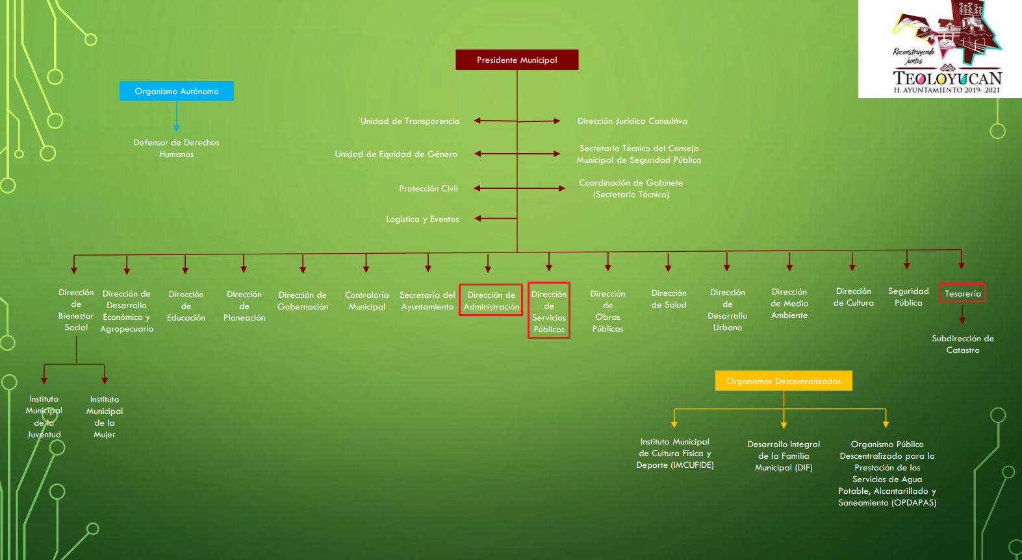
Sirve de sustento las siguientes imágenes ilustrativas:





De lo expuesto con anterioridad, se desprende que El Sujeto Obligado se auxilia de diversas Unidades, Direcciones, Jefaturas y Departamentos para cumplir con sus fines y objetivos, resultando de nuestro interés la esfera competencial de la Tesorería Municipal, Dirección de Administración, así como de la Dirección de Servicios Públicos. En este tenor, resulta aplicable el artículo 95, fracciones I, IV, V y VI de la Ley Orgánica Municipal del Estado de México, así como los numerales 10, fracción XXVI, 70, 72, fracciones II y VII del Bando Municipal, porciones normativas que disponen a la literalidad lo siguiente:
Ley Orgánica Municipal del Estado de México
“Artículo 95.- Son atribuciones del tesorero municipal:
I. Administrar la hacienda pública municipal, de conformidad con las disposiciones legales aplicables;
(…)
IV. Llevar los registros contables, financieros y administrativos de los ingresos, egresos, e inventarios;
V. Proporcionar oportunamente al ayuntamiento todos los datos o informes que sean necesarios para la formulación del Presupuesto de Egresos Municipales, vigilando que se ajuste a las disposiciones de esta Ley y otros ordenamientos aplicables;
VI. Presentar anualmente al ayuntamiento un informe de la situación contable financiera de la Tesorería Municipal;
(…)” [Sic]

Bando Municipal del Ayuntamiento de Teoloyucan
“ARTÍCULO 10. Los fines del ayuntamiento de Teoloyucan son:
(…)
XXVI. Revisar y actualizar la reglamentación municipal para ordenar la convivencia social, la prestación eficiente de los servicios públicos, preservar el bien común y dar efectiva protección a los derechos humanos de conformidad con los principios de universalidad, interdependencia, indivisibilidad y progresividad;
(…)
ARTÍCULO 70. Es facultad del ayuntamiento la creación, organización, administración, reglamentación, funcionamiento, conservación y explotación de los servicios públicos municipales, pudiendo coordinarse con el gobierno del estado para una mayor eficacia en su prestación.
ARTÍCULO 72. Son servicios públicos municipales los siguientes:
(…)
II. Alumbrado público;
(…)
VII. Calles, parques, jardines, áreas verdes y recreativas;
(…)” [Sic]

En efecto de la normatividad previamente plasmada se desprende que los titulares de la Dirección de Administración, de la Tesorería Municipal, así como de la Dirección de Servicios Públicos, fungen como los Sujetos Habilitados Competentes para atender los requerimientos formulados por el particular. Lo anterior en razón de que sus esferas competenciales los constriñe a generar, poseer y administrar los soportes documentales requeridos por el ciudadano.
A mayor abundamiento, se precisa que la adjudicación de adquisiciones, arrendamientos o servicios se subordina al principio de licitación pública y excepcionalmente a la invitación restringida, así como a la adjudicación directa. Asimismo, en dicho proceso, participará un Comité de Adquisiciones y Servicios, el cual se nutre por representantes de múltiples unidades administrativas, en términos de , los numerales 26 y 27 de la Ley de Contratación Pública del Estado de México; así como los artículos 43 y 44 del Reglamento de la Ley de Contratación Pública del Estado de México; porciones normativas que disponen a la literalidad lo siguiente:
Ley de Contratación Pública del Estado de México
“Artículo 26.- Las adquisiciones, arrendamientos y servicios se adjudicarán a través de licitaciones públicas, mediante convocatoria pública.
Artículo 27.- La Secretaría, las entidades, los tribunales administrativos y los ayuntamientos podrán adjudicar adquisiciones, arrendamientos y servicios, mediante las excepciones al procedimiento de licitación que a continuación se señalan:
- Invitación restringida.
- Adjudicación directa.” [Sic]

Reglamento de la Ley de Contratación Pública del Estado de México y Municipios
“Artículo 43.- La Secretaría, organismos auxiliares, tribunales administrativos y municipios, se auxiliarán de un Comité de Adquisiciones y Servicios, para la substanciación de los procedimientos de adquisición regulados en la Ley.
Artículo 44.- El Comité de Adquisiciones y Servicios se integrará por:
- En la Secretaría, por el titular del área encargada de operar el sistema de adquisiciones de las dependencias del Poder Ejecutivo, y en los organismos auxiliares, tribunales administrativos y municipios, por el titular de la unidad administrativa, quien fungirá como presidente;
- Un representante del área financiera de la Secretaría, entidad, tribunal administrativo o municipio, con función de vocal;
- Un representante de cada dependencia o unidad administrativa interesada en la adquisición de los bienes o contratación del servicio, con función de vocal;
- Un representante de la Consejería Jurídica o del área jurídica respectiva o quien lleve a cabo las funciones de esta naturaleza, con función de vocal;
- Un representante del Órgano de Control, con función de vocal; y
- Un secretario ejecutivo, que será designado por el presidente.
Los organismos auxiliares y tribunales administrativos que no cuenten con unidades administrativas con funciones de contraloría y jurídico, corresponderá a los titulares designar a los servidores públicos que por su perfil realicen las funciones de jurídico, y a la Contraloría, designar al servidor público que fungirá como su representante.
Los integrantes del comité tendrán derecho a voz y voto a excepción de los indicados en las fracciones V y VI, quienes sólo participarán con voz, debiendo fundamentar y motivar el sentido de su opinión, a efecto de que sea incluida en el acta correspondiente. En caso de empate, el presidente tendrá voto de calidad.
A las sesiones del comité podrá invitarse a cualquier persona cuya intervención se considere necesaria por el secretario ejecutivo, para aclarar aspectos técnicos o administrativos relacionados con los asuntos sometidos al comité.
Los integrantes del comité designarán por escrito a sus respectivos suplentes, y sólo participarán en ausencia del titular.
Los cargos de los integrantes del comité serán honoríficos.” [Sic]

De ahí que deba arribarse a la premisa de que la información requerida es susceptible de ser generada, poseída y administrada por El Sujeto Obligado. Así las cosas, es óbice mencionar que la información requerida estriba parcialmente dentro de las obligaciones de transparencia común, robustece lo anterior los artículos 24, fracción XII y 92, fracción XXIX de la Ley de Transparencia y Acceso a la Información Pública del Estado de México y Municipios, normatividad invocada cuyo contenido literal es el siguiente:
“Artículo 24. Para el cumplimiento de los objetivos de esta Ley, los sujetos obligados deberán cumplir con las siguientes obligaciones, según corresponda, de acuerdo a su naturaleza:
XII. Publicar y mantener actualizada la información relativa a las obligaciones generales de transparencia previstas en la presente Ley o determinadas así por el Instituto, y en general aquella que sea de interés público;
Artículo 92. Los sujetos obligados deberán poner a disposición del público de manera permanente y actualizada de forma sencilla, precisa y entendible, en los respectivos medios electrónicos, de acuerdo con sus facultades, atribuciones, funciones u objeto social, según corresponda, la información, por lo menos, de los temas, documentos y políticas que a continuación se señalan:
XXIX. La información sobre los procesos y resultados sobre procedimientos de adjudicación directa, invitación restringida y licitación de cualquier naturaleza, incluyendo la versión pública del expediente respectivo y de los contratos celebrados, que deberán contener, por los menos, lo siguiente:
a) De licitaciones públicas o procedimientos de invitación restringida:
1) La convocatoria o invitación emitida, así como los fundamentos legales aplicados para llevarla a cabo;
2) Los nombres de los participantes o invitados;
3) El nombre del ganador y las razones que lo justifican;
4) El área solicitante y la responsable de su ejecución;
5) Las convocatorias e invitaciones emitidas;
6) Los dictámenes y fallo de adjudicación;
7) El contrato y, en su caso, sus anexos;
8) Los mecanismos de vigilancia y supervisión, incluyendo en su caso, los estudios de impacto urbano y ambiental, según corresponda;
9) La partida presupuestal, de conformidad con el clasificador por objeto del gasto, en el caso de ser aplicable;
10) Origen de los recursos especificando si son federales, estatales o municipales, así como el tipo de fondo de participación o aportación respectiva;
11) Los convenios modificatorios que, en su caso, sean firmados, precisando el objeto y la fecha de celebración;
12) Los informes de avance físico y financiero sobre las obras o servicios contratados; 13) El convenio de terminación; y
14) El finiquito.
b) De las adjudicaciones directas:
1) La propuesta enviada por el participante;
2) Los motivos y fundamentos legales aplicados para llevarla a cabo;
3) La autorización del ejercicio de la opción;
4) En su caso, las cotizaciones consideradas, especificando los nombres de los proveedores y sus montos;
5) El nombre de la persona física o jurídica colectiva adjudicada;
6) La unidad administrativa solicitante y la responsable de su ejecución;
7) El número, fecha, el monto del contrato y el plazo de entrega o de ejecución de los servicios u obra;
8) Los mecanismos de vigilancia y supervisión, incluyendo, en su caso, los estudios de impacto urbano y ambiental, según corresponda;
9) Los informes de avance sobre las obras o servicios contratados;
10) El convenio de terminación; y
11) El finiquito.
(…)” [Sic]

Robustece lo anterior, las siguientes imágenes ilustrativas, correspondientes a la tabla de aplicabilidad del Sujeto Obligado, misma que puede ser consultada en la siguiente dirección electrónica:
https://www.infoem.org.mx/es/contenido/transparencia/directorio-de-sujetos-obligados

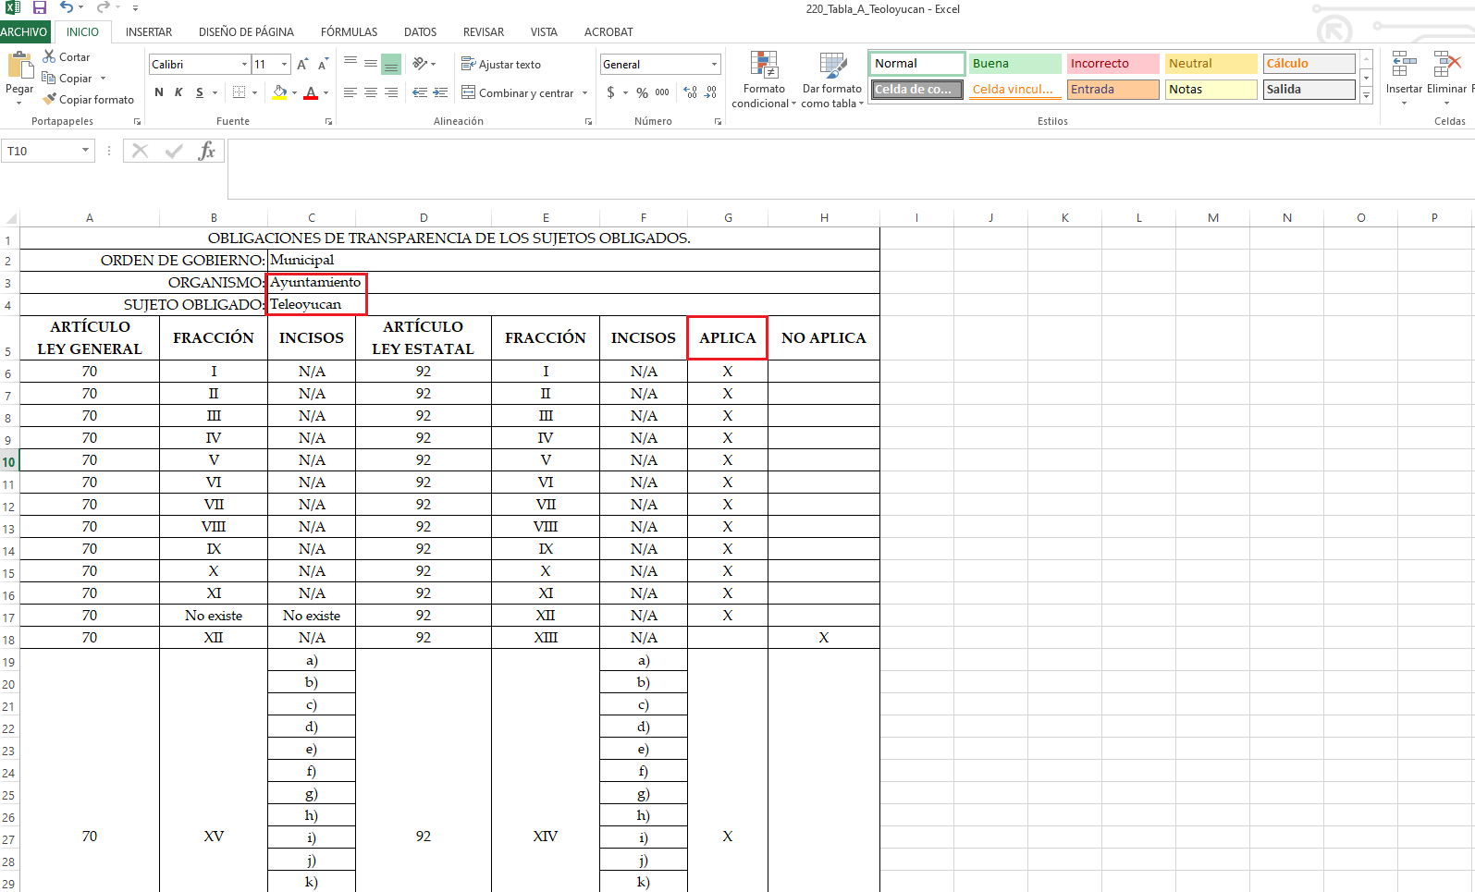
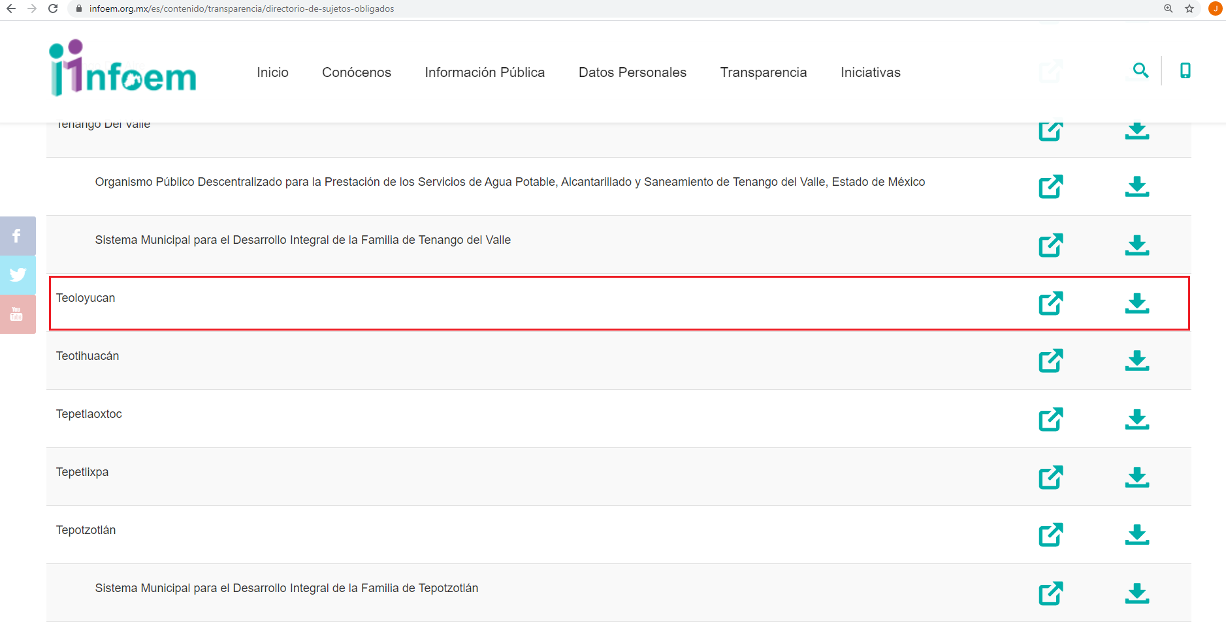
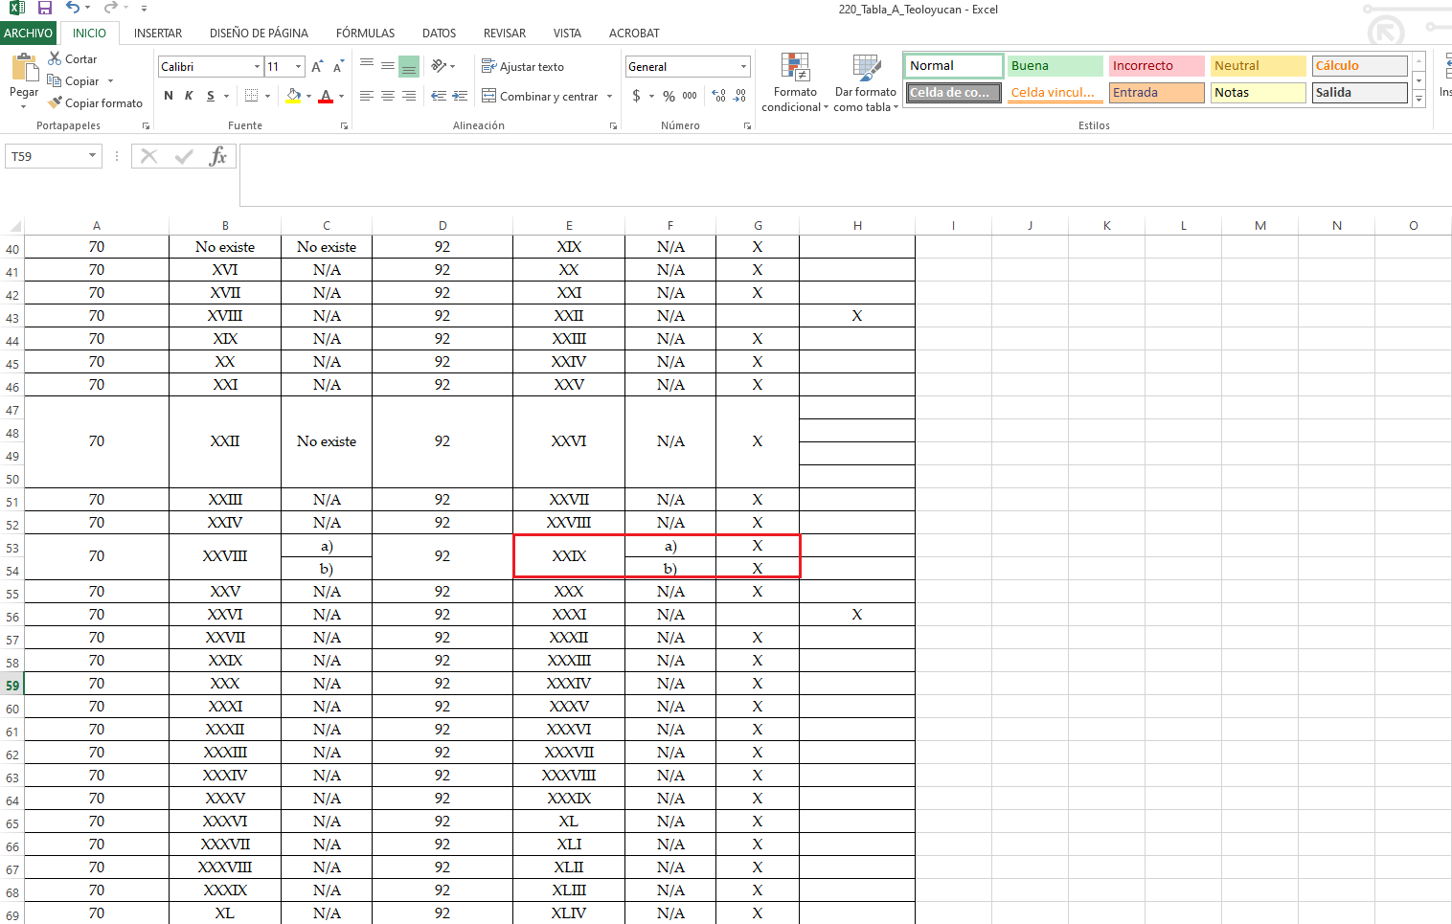
Con base en lo anteriormente expuesto, se arriba a la conclusión de que la esfera competencial del Sujeto Obligado lo constriñe a generar, poseer y administrar la información requerida
Una vez sentado lo anterior, como se mencionó en el antecedente segundo El Sujeto Obligado fue omiso en responder las solicitudes de información formuladas por el particular, luego entonces los motivos de inconformidad esgrimidos se encuentran encauzados a resaltar la actualización de la causal de procedencia inmersa en el numeral 179, fracción VII de la Ley de Transparencia local.
De manera adicional, como fue mencionado en el antecedente quinto, El Sujeto Obligado rindió sus informes justificados en los siguientes términos:
- “Manifestaciones de UT, 01325, SOL 69.pdf”: Oficio PMT/UTAIP/2982021 emitido por la Titular de la Unidad de Transparencia y dirigido a la Comisionada Ponente, en lo medular manifiesta haber requerido al área competente, a efecto de contar con los elementos necesarios para atender la solicitud de información; de fecha dieciséis de abril de dos mil veintiuno.
- “Manifestaciones de UT, 01326, SOL 70.pdf”: Oficio PMT/UTAIP/2972021 emitido por la Titular de la Unidad de Transparencia y dirigido a la Comisionada Ponente, en lo medular manifiesta haber requerido a las áreas competentes, a efecto de contar con los elementos necesarios para atender la solicitud de información; de fecha dieciséis de abril de dos mil veintiuno.
- “Manifestaciones de la UT so 85-2021, RR 01803.pdf”: Oficio PMT/UTAIP/327/2021 emitido por la Titular de la Unidad de Transparencia y dirigido a la Comisionada Ponente, en lo medular manifiesta haber requerido a las áreas competentes, a efecto de contar con los elementos necesarios para atender la solicitud de información; de fecha veintinueve de abril de dos mil veintiuno.
- “Manifestaciones de la UT sol 86-2021, RR 01804.pdf”: Oficio PMT/UTAIP/326/2021 emitido por la Titular de la Unidad de Transparencia y dirigido a la Comisionada Ponente, en lo medular manifiesta haber requerido a las áreas competentes, a efecto de contar con los elementos necesarios para atender la solicitud de información; de fecha veintinueve de abril de dos mil veintiuno.

Con base en lo anteriormente expuesto, se arriba a la conclusión de que la esfera competencial del Sujeto Obligado lo constriñe a generar, poseer y administrar la información requerida, asimismo, fue omiso en rendir sus respuestas primigenias. En contraste, rindió sus informes justificados, no obstante, éstos no atendieron el derecho de acceso a la información pública, al limitarse a requerir a los Sujetos Habilitados Competentes, a efecto de remitir los soportes documentales idóneos para colmar la pretensión del particular. De forma complementaria, es menester resaltar la inobservancia al numeral 162 de la Ley de Transparencia al no requerir a todas las áreas competentes atender las solicitudes de información.
Luego entonces, resulta procedente ordenar una búsqueda exhaustiva y razonable, a efecto de ordenar la entrega, en versión pública de ser procedente, de la información precisada en el presente considerando.

- Vista a la Dirección General Jurídica y de Verificación
No pasa desapercibido para este Órgano Garante, que de la solicitud de información, se desprende la naturaleza de las obligaciones comunes de los sujetos obligados, respecto a hacer pública y mantener actualizada la información establecida en el artículo 92 de la Ley de Transparencia y Acceso a la Información Pública del Estado de México y Municipios.

En consecuencia, y atendiendo a las facultades de vigilancia y verificación establecidas en el Reglamento Interno de este Instituto, es dable ordenar se gire oficio a la Dirección General Jurídica y de Verificación, para que realice las acciones necesarias en ejercicio de sus atribuciones.

- Versión Pública
No pasa desapercibido que la información podría contener información susceptible de clasificar, por lo cual, dicha información debe ser clasificada para no vulnerar un derecho intangible. Aunado a que de ser en caso de contar con otra información consistente en datos personales, deberá generarse una versión pública, tal excepción a la publicidad, atiende a la coexistencia de datos públicos e información que tenga el carácter de confidencial (datos personales) o reservada, por lo que debe privilegiarse el acceso a la información bajo el principio de máxima divulgación, empero sin violar el derecho a la protección de datos personales, cuyo fundamento legal aplicable se encuentra inmerso en los numerales de la Ley de la materia, que a la letra esgrimen:
“Artículo 3. Para los efectos de la presente Ley se entenderá por:
(…)
IX. Datos personales: La información concerniente a una persona, identificada o identificable según lo dispuesto por la Ley de Protección de Datos Personales del Estado de México;
(…)
XLV. Versión pública: Documento en el que se elimine, suprime o borra la información clasificada como reservada o confidencial para permitir su acceso.
Artículo 122. La clasificación es el proceso mediante el cual el sujeto obligado determina que la información en su poder actualiza alguno de los supuestos de reserva o confidencialidad, de conformidad con lo dispuesto en el presente título.
[…]
Artículo 132. La clasificación de la información se llevará a cabo en el momento en que:
[…]
II. Se determine mediante resolución de autoridad competente; o
(…)
Artículo 137. Cuando un mismo medio, impreso o electrónico, contenga información pública y reservada o confidencial, la Unidad de Transparencia para efectos de atender una solicitud de información, deberán elaborar una versión pública en la que se testen las partes o secciones clasificadas, indicando su contenido de manera genérica y fundando y motivando su clasificación.” [Sic]

Verbigracia, previo a poner a disposición la información correspondiente debe considerarse que tiene carácter de confidencial el Registro Federal de Contribuyentes (RFC) que no sean de proveedores, cuenta bancaria, la Clave Única de Registro de Población (CURP), domicilio particular, teléfono particular, el nombre de las personas físicas que no tengan la calidad de servidor público o aquellos que no reciban recursos públicos, entre otros considerados como datos personales en términos de la normatividad aplicable.
En cuanto al Registro Federal de Contribuyentes de las personas físicas constituye un dato personal, ya que para su obtención es necesario acreditar ante la autoridad fiscal previamente la identidad de la persona, su fecha de nacimiento, entre otros aspectos.
Ahora bien, las personas físicas tramitan su inscripción en el registro con el propósito de realizar —mediante esa clave de identificación— operaciones o actividades de naturaleza fiscal, la cual, les permite hacer identificable respecto de una situación fiscal determinada.
Lo anterior es compartido por el ahora Instituto Nacional de Transparencia, Acceso a la Información y Protección de Datos Personales (INAI), conforme al criterio 19/17, el cual es del tenor literal siguiente:
“REGISTRO FEDERAL DE CONTRIBUYENTES (RFC) DE PERSONAS FÍSICAS.
El RFC es una clave de carácter fiscal, única e irrepetible, que permite identificar al titular, su edad y fecha de nacimiento, por lo que es un dato personal de carácter confidencial.
Resoluciones:
RRA 0189/17. Morena. 08 de febrero de 2017. Por unanimidad. Comisionado Ponente Joel Salas Suárez.
RRA 0677/17. Universidad Nacional Autónoma de México. 08 de marzo de 2017. Por unanimidad. Comisionado Ponente Rosendoevgueni Monterrey Chepov.
RRA 1564/17. Tribunal Electoral del Poder Judicial de la Federación. 26 de abril de 2017. Por unanimidad. Comisionado Ponente Oscar Mauricio Guerra Ford.” [Sic]

Así, el RFC se vincula al nombre de su titular, permite identificar la edad de la persona, su fecha de nacimiento, así como su homoclave, la cual es única e irrepetible y determina justamente la identificación de dicha persona para efectos fiscales, por lo éste constituye un dato personal que concierne a una persona física identificada e identificable.
En cuanto a la Clave Única de Registro de Población (CURP) en virtud de que éste se integra por datos personales que únicamente le conciernen a un particular como son su fecha de nacimiento, su nombre, sus apellidos y su lugar de nacimiento; información que permite distinguirlo del resto de los habitantes, se considera que es de carácter confidencial.
Argumento que es compartido por el Instituto Nacional de Transparencia, Acceso a la Información y Protección de Datos Personales, conforme al criterio número 18/17 el cual refiere:
“CLAVE ÚNICA DE REGISTRO DE POBLACIÓN (CURP).
La Clave Única de Registro de Población se integra por datos personales que sólo conciernen al particular titular de la misma, como lo son su nombre, apellidos, fecha de nacimiento, lugar de nacimiento y sexo. Dichos datos, constituyen información que distingue plenamente a una persona física del resto de los habitantes del país, por lo que la CURP está considerada como información confidencial”.
Resoluciones:
RRA 3995/16. Secretaría de la Defensa Nacional. 1 de febrero de 2017. Por unanimidad. Comisionado Ponente Rosendoevgueni Monterrey Chepov.
RRA 0937/17. Senado de la República. 15 de marzo de 2017. Por unanimidad. Comisionada Ponente Ximena Puente de la Mora.
RRA 0478/17. Secretaría de Relaciones Exteriores. 26 de abril de 2017. Por unanimidad. Comisionada Ponente Areli Cano Guadiana.” [Sic]
Lo anterior, sólo en caso de advertir información susceptible de clasificar, por ende, resulta necesario que el Comité de Transparencia del Sujeto Obligado emita el Acuerdo de Clasificación correspondiente que sustente la versión pública, el cual deberá cumplir cabalmente las formalidades previstas en el artículo 137 de la Ley de Transparencia y Acceso a la Información Pública del Estado de México y Municipios, así como los numerales aplicables de los LINEAMIENTOS GENERALES EN MATERIA DE CLASIFICACIÓN Y DESCLASIFICACIÓN DE LA INFORMACIÓN, ASÍ COMO PARA LA ELABORACIÓN DE VERSIONES PÚBLICAS, publicados en el Diario Oficial de la Federación en fecha quince de abril de dos mil dieciséis, mediante Acuerdo del Consejo Nacional del Sistema Nacional de Transparencia, Acceso a la Información Pública y Protección de Datos Personales.

En mérito de lo expuesto en líneas anteriores, con fundamento en la fracción IV del artículo 186, de la Ley de Transparencia y Acceso a la Información Pública del Estado de México y Municipios, se ORDENA al Sujeto Obligado, atienda las solicitudes de información 00069/TEOLOYU/IP/2021, 00070/TEOLOYU/IP/2021, 00085/TEOLOYU/IP/2021 y 00086/TEOLOYU/IP/2021 que han sido materia del presente fallo.

Por lo antes expuesto y fundado es de resolverse y,

SE RESUELVE

PRIMERO. Resultan fundadas las razones o motivos de inconformidad hechos valer por LA RECURRENTE, en términos del Considerando CUARTO de la presente resolución.

SEGUNDO. Se ORDENA al SUJETO OBLIGADO atienda las solicitudes de información números 00069/TEOLOYU/IP/2021, 00070/TEOLOYU/IP/2021, 00085/TEOLOYU/IP/2021 y 00086/TEOLOYU/IP/2021, y en términos del considerando CUARTO de la presente resolución realice una búsqueda exhaustiva y razonable a fin de entregar al RECURRENTE, en versión pública de ser procedente, a través del SAIMEX, de lo siguiente:
De las jornadas de embellecimiento municipales
- Expedientes (facturas, contratos, anexos y/o equivalentes) formados con motivo de las licitaciones públicas, invitaciones restringidas o adjudicaciones directas, por concepto de la adquisición de pintura empleada, del periodo comprendido del uno de enero de dos mil diecinueve al diez de marzo dos mil veintiuno.

Del programa “Teoloyucan iluminado”
- El o los documentos donde consten los presupuestos asignados, desde el inicio del programa y hasta el veintitrés de febrero de dos mil veintiuno.
- El o los documentos donde conste el número total de luminarias nuevas que han sido colocadas, desde el inicio del programa y hasta el veintitrés de febrero de dos mil veintiuno.
- Expedientes (facturas, contratos, anexos y/o equivalentes) formados con motivo de las licitaciones públicas, invitaciones restringidas o adjudicaciones directas, por concepto de adquisición de luminarias, desde el inicio del programa y hasta el veintitrés de febrero de dos mil veintiuno.
Para la entrega en versión pública deberá emitir el Acuerdo del Comité de Transparencia en términos de los artículos 49, fracción VIII y 132 fracción II de la Ley de Transparencia y Acceso a la Información Pública del Estado de México y Municipios, en el que funde y motive las razones sobre los datos que se supriman o eliminen y se ponga a disposición del Recurrente.

TERCERO. Remítase la presente resolución al Titular de la Unidad de Transparencia del Sujeto Obligado, para que conforme al artículo 186, último párrafo, 189, segundo párrafo y 194, de la Ley de Transparencia y Acceso a la Información Pública del Estado de México y Municipios; dé cumplimiento a lo ordenado dentro del plazo de diez días hábiles, debiendo informar a este Instituto en un plazo de tres días hábiles siguientes sobre el cumplimiento dado a la presente.

CUARTO. Notifíquese a LA RECURRENTE la presente resolución y hágase de su conocimiento que en caso de considerar que le causa algún perjuicio, podrá promover el Juicio de Amparo en los términos de las leyes aplicables, de acuerdo a lo estipulado por el artículo 196, de la Ley de Transparencia y Acceso a la Información Pública del Estado de México y Municipios.

QUINTO. Gírese oficio al Contralor Interno y Órgano de Control y Vigilancia de este Instituto para hacer de su conocimiento la presente resolución, a fin de que en ejercicio de sus atribuciones y de conformidad al artículo 190, de la Ley de Transparencia y Acceso a la Información Pública del Estado de México y Municipios, determine lo conducente, en términos de lo señalado en el Considerando CUARTO de la presente resolución.

SEXTO. Hágase del conocimiento de LA RECURRENTE que la respuesta que dé el SUJETO OBLIGADO derivada de la presente resolución es susceptible de ser impugnada nuevamente, mediante recurso de revisión, ante el Instituto, en términos del artículo 179, último párrafo de la Ley de Transparencia y Acceso a la Información Pública del Estado de México y Municipios.

SÉPTIMO. - Con fundamento en el artículo 198 de la Ley de Transparencia y Acceso a la Información Pública del Estado de México y Municipios, se apercibe al SUJETO OBLIGADO a que, en caso de negarse a cumplir la presente resolución o hacerlo de manera parcial se actuara de conformidad con lo previsto en los artículos 213, 214, 216 y 217 de dicha Ley.

OCTAVO. - GÍRESE oficio al Titular de la Dirección General Jurídica y de Verificación, de conformidad con el artículo 23, fracción XIV del Reglamento Interior del Instituto de Transparencia y Acceso a la Información Pública del Estado de México y Municipios a fin de que determine lo conducente, en términos del Considerando CUARTO de la presente resolución.

ASÍ LO RESUELVE, POR UNANIMIDAD DE VOTOS, EL PLENO DEL INSTITUTO DE TRANSPARENCIA, ACCESO A LA INFORMACIÓN PÚBLICA Y PROTECCIÓN DE DATOS PERSONALES DEL ESTADO DE MÉXICO Y MUNICIPIOS, CONFORMADO POR LOS COMISIONADOS ZULEMA MARTÍNEZ SÁNCHEZ, EVA ABAID YAPUR, JOSÉ GUADALUPE LUNA HERNÁNDEZ, JAVIER MARTÍNEZ CRUZ (VOTO PARTICULAR CONCURRENTE) Y LUIS GUSTAVO PARRA NORIEGA (VOTO PARTICULAR CONCURRENTE) EN LA DÉCIMA OCTAVA SESIÓN ORDINARIA CELEBRADA EL VEINTISÉIS DE MAYO DE DOS MIL VEINTIUNO, ANTE EL SECRETARIO TÉCNICO DEL PLENO, ALEXIS TAPIA RAMÍREZ.

OSAM/JCMA

IMPROCEDENCIA Y SOBRESEIMIENTO EN EL JUICIO DE AMPARO. LAS CAUSAS PREVISTAS EN LOS ARTÍCULOS 73 Y 74 DE LA LEY DE LA MATERIA, RESPECTIVAMENTE, NO SON INCOMPATIBLES CON EL ARTÍCULO 25.1 DE LA CONVENCIÓN AMERICANA SOBRE DERECHOS HUMANOS. Del examen de compatibilidad de los artículos 73 y 74 de la Ley de Amparo con el artículo 25.1 de la Convención Americana sobre Derechos Humanos no se advierte que el derecho interno desatienda los estándares que pretenden proteger los derechos humanos en dicho tratado, por regular causas de improcedencia y sobreseimiento que impiden abordar el estudio de fondo del asunto en el juicio de amparo, en virtud de que el propósito de condicionar el acceso a los tribunales para evitar un sobrecargo de casos sin mérito, es en sí legítimo, por lo que esa compatibilidad, en cuanto a los requisitos para la admisibilidad de los recursos dependerá, en principio, de los siguientes criterios: no pueden ser irracionales ni de tal naturaleza que despojen al derecho de su esencia, ni discriminatorios y, en el caso, la razonabilidad de esas causas se justifica por la viabilidad de que una eventual sentencia concesoria tenga un ámbito de protección concreto y no entre en conflicto con el orden jurídico, no son de tal naturaleza que despojen al derecho de su esencia ni tampoco son discriminatorias, pues no existe alguna condicionante para su aplicabilidad, en función de cuestiones personales o particulares del quejoso. Por tanto, las indicadas causas de improcedencia y sobreseimiento no son incompatibles con el citado precepto 25.1, pues no impiden decidir sencilla, rápida y efectivamente sobre los derechos fundamentales reclamados como violados dentro del juicio de garantías.

